前言
在大数据和人工智能时代，数据的重要性变得更加突出。以下是数据在这个时代的重要性所体现的几个方面：
- 决策依据：数据是决策的重要依据。大数据时代产生了海量的数据，通过对这些数据进行收集、存储和分析，可以获取有关市场趋势、消费者行为、竞争对手情报等方面的信息。这些数据可以帮助企业和组织做出更明智的决策，制定战略规划和业务发展方向。
- 模型训练：人工智能和机器学习算法需要大量的数据进行模型训练。通过使用大规模的数据集，可以提高模型的准确性和性能。数据的质量和多样性对于训练出高效的人工智能系统至关重要。
- 个性化服务：大数据可以帮助企业和组织了解客户的需求和偏好，从而提供更加个性化的产品和服务。通过分析用户的行为数据、购买历史和社交媒体数据等，可以实现精准营销、个性化推荐和定制化服务，提高用户满意度和忠诚度。
- 创新驱动：数据可以成为创新的源泉。通过分析和挖掘数据，可以发现新的商业机会、产品创意和市场趋势。数据驱动的创新可以帮助企业在竞争激烈的市场中保持竞争优势，推动业务的持续发展。
- 智能决策支持：数据分析和人工智能技术可以提供智能决策支持。通过对数据进行挖掘和分析，可以发现隐藏的模式、关联和趋势，帮助企业和组织做出更准确、更快速的决策。智能决策支持系统可以大大提高决策的效率和准确性。
总之，数据在大数据和人工智能时代的重要性不言而喻。数据不仅是信息的载体，还是洞察业务和市场的关键工具。通过合理收集、存储、分析和应用数据，可以为企业和组织带来巨大的商业价值和竞争优势。

一、简介
作为世界一号数据收集平台，财富500强，学术机构和中小企业信赖和喜爱的公司，亮数据Bright Data以高效、可靠和灵活的方式检索提取关键的公共网络数据而著称，这些数据帮助我们的用户研究、监控、分析并做出最好的决策。亮数据Bright Data的产品涵盖了从零代码解决方案到工程师和IT专业人员使用的强大基础设施，我们的数据收集平台被全球几乎所有行业的，成千上万客户所使用。

- 主要优势：
  - 经济实惠，快速稳定，可使用在任何规模的网页数据提取。
  - 将非结构化数据轻松转换为结构化清晰易懂的数据。
  - 透明合规，卓越的客户体验。

二、产品与服务
1、数据集服务
数据平台提供了已经采集好的、结构化的、准确的、覆盖全球使用场景的大数据集。
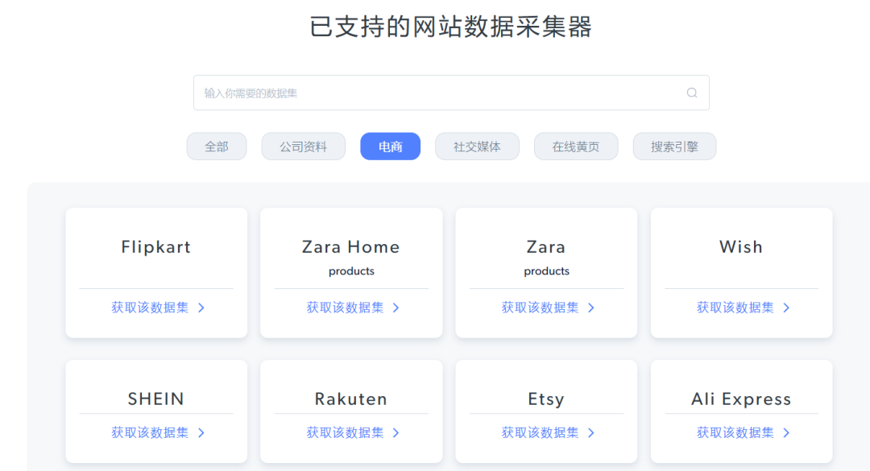
2、数据收集服务
数据收集器
这款强大的网络解锁工具，能攻克防范最严密的目标网站，且成功率极高。这款产品非常适合那些希望自动化代理网络管理，但是其数据收集操作又不想外包的公司。
- 主要功能
这款产品最核心的功能在于能突破防范严密的网站封锁。它使用机器学习技术来提升每个请求的性能，用户只需轻点鼠标，发送请求，所有的解锁过程都由我们的亮网络解锁器自动完成。
- 主要优势
  - 攻克防范最严密的网站
  - 机器学习技术
  - 极高成功率
  - 内容验证
  - 指纹仿真
  - 无需编码知识
- 使用场景案例
想要保护其知识产权（名称、徽标、图像等）的品牌公司需要访问世界各地的不同站点，来确保其在线资产未被滥用。这些被访问的网站可能会试图锁定该公司的信息，屏蔽访问，因此需要一种独特的技术来访问数据。

亮网络解锁器
以真实用户的身份，在任何搜索引擎上，获取所需关键字的搜索结果。搜索引擎爬虫专为从搜索引擎上获取数据而生。
- 主要功能
这款爬虫工具赋予使用者在全球性任何主要搜索引擎上获取一个全面关键字搜索结果的能力。可搜索的数据信息包括：网页，图片，购物，地图，视频，酒店住宿等信息。
- 主要优势
  - 涵盖各大搜索引擎
  - 精准的地理定位
  - 通过真实设备仿真真实用户
  - 极快：3秒之内显示结果
- 使用场景案例
一家覆盖全球的餐饮连锁店想要跟踪其在全球不同地区的排名。他们可以通过搜索名字，食物种类或竞争对手等等要素来获得信息，这些数据结果将会帮助他们提供洞察行业现状，提高其在某些地区或在谷歌上的表现。
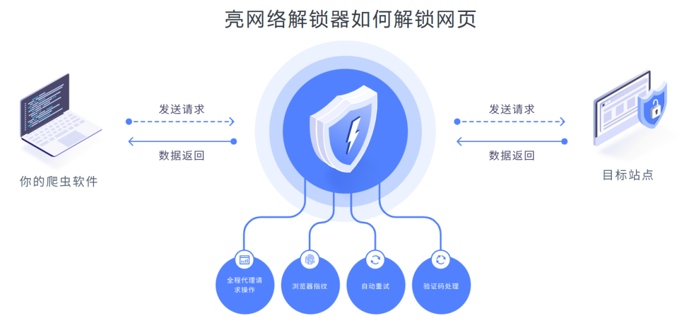

搜索引擎爬虫
以真实用户的身份，在任何搜索引擎上，获取所需关键字的搜索结果。搜索引擎爬虫专为从搜索引擎上获取数据而生。
- 主要功能
这款爬虫工具赋予使用者在全球性任何主要搜索引擎上获取一个全面关键字搜索结果的能力。可搜索的数据信息包括：网页，图片，购物，地图，视频，酒店住宿等信息。
- 主要优势
  - 涵盖各大搜索引擎
  - 精准的地理定位
  - 通过真实设备仿真真实用户
  - 极快：3秒之内显示结果
- 使用场景案例
一家覆盖全球的餐饮连锁店想要跟踪其在全球不同地区的排名。他们可以通过搜索名字，食物种类或竞争对手等等要素来获得信息，这些数据结果将会帮助他们提供洞察行业现状，提高其在某些地区或在谷歌上的表现。
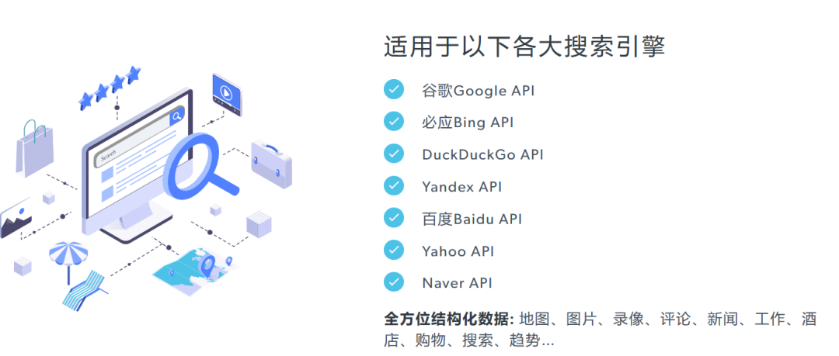
3、代理网络基础设施服务
代理管理器
代理管理器是一款强大的，开源式工具，让用户能使用一个界面管理所有的代理。
- 主要功能
代理管理器让用户能够订制自己的代理管理设置，全面洞察其代理网络运行，高效而经济。用户可选择感兴趣的数据点，轻易监控和解决代理过程中出现的任何问题，内置抓取功能帮助加快开发时间。
- 主要优势
  - 瀑布路由
  - 降低带宽费用
  - 详尽的使用日志
  - 失败后自动重试
- 使用场景案例
同一个公司可以使用代理管理器，为不同的员工开通不同的代理通道，同时跟踪其活动，提高工作效率。
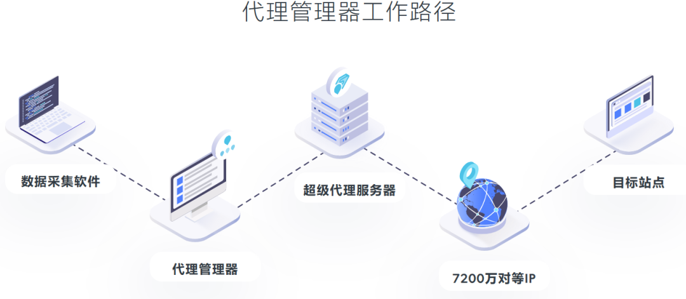
三、行业应用场景
- 广告技术
  - 广告竞争：公司（涵盖所有行业）查看覆盖全网的竞争对手的广告。
  - 广告验证、监控以及合规性：公司（涵盖所有行业）需要查看自己的广告在网络的放情况，以确保广告以正确的方式显示，链接不包含恶意网站。
- 数据即服务 (DaaS)
  - 市场研究：为自己的客户提供市场研究结果的公司（涵盖所有行业）。
  - 商业数据：收集指定组织的数据作为内部使用，或卖给其它公司作为销售，营销或风险管理而使用。
  - 销售情报：市场营销服务平台/公司收集相关信息，将其出售给所需公司的销售或营销团队，以获取潜在客户或做出正确决策。
  - 个人信息：从主要是社交网络媒体平台收集公开的个人信息。
- 金融服务
  - 不同角度的数据：投资公司，银行这些金融机构收集特定组织或单位的各种信息（这些信息并不来自组织本身），以确认其是否值得投资。
  - 保险：保险公司收集那些可以评估风险级别的数据。
- 知识产权
  - 品牌保护：有些公司需要经常查看其产品的在线资产（名字，商标，图片等等），确保其正确显示，从而保护其知识产权。
  - 版权保护：在线搜索非法使用知识产权和商标。
- 市场营销
  - 社交网络账户管理：单个用户在社交平台管理大量账户。
  - 搜索引擎优化：公司在所有主要搜索引擎上监控他们自己或他们的客户的产品状态。
- 产品发布
  - 票务及商品发布：通过多个账户购买相关门票和产品，以在价格上涨的时候再卖出去。
- 网页测试
  - 使用界面性能测试：公司从不同地点监控其在线实体。
  - 高峰流量测试：网站在高峰时刻测试其用户容量以避免过载。
- 房地产
  - 房源数据：房地产公司搜集那些可能帮助他们正确评估房源的信息。
- 零售
  - 电子商务在线管理：在各大电商平台管理自己的账户 。
  - 零售后台：在线电子商务平台提供产品展示优化，在线零售、排名、竞争和零售价格对比等各种数据以驱动决策的服务。
  - 零售前端：B2C 网站显示从其他电子商务网站汇总的价格。
  - 博彩业：博彩网站爬取竞争对手以获得准确的赔付率。
- 网络安全
  - 网络安全：网络安全公司使用各种IP来检测造成不安全的元素。
- 旅游
  - 旅游后台：各行各业的公司收集与旅游业相关的数据，供内部使用或出售给其它公司使用。
  - 旅游前端：B2C 旅游公司搜集数据给其客户。
- 人力资源
  - 招聘平台：公司从社交平台，招聘网站等搜集职位招聘信息，并汇总到自己的招聘平台。
- 网页爬取
  - 网页爬取：为客户爬取收集从各大电子商务网站到社交媒体平台的网页信息。

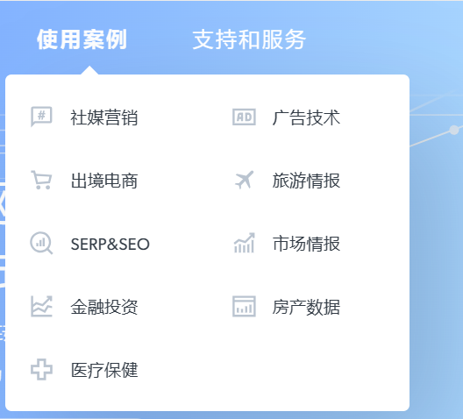
四、使用演示
- 注册完成之后登录界面
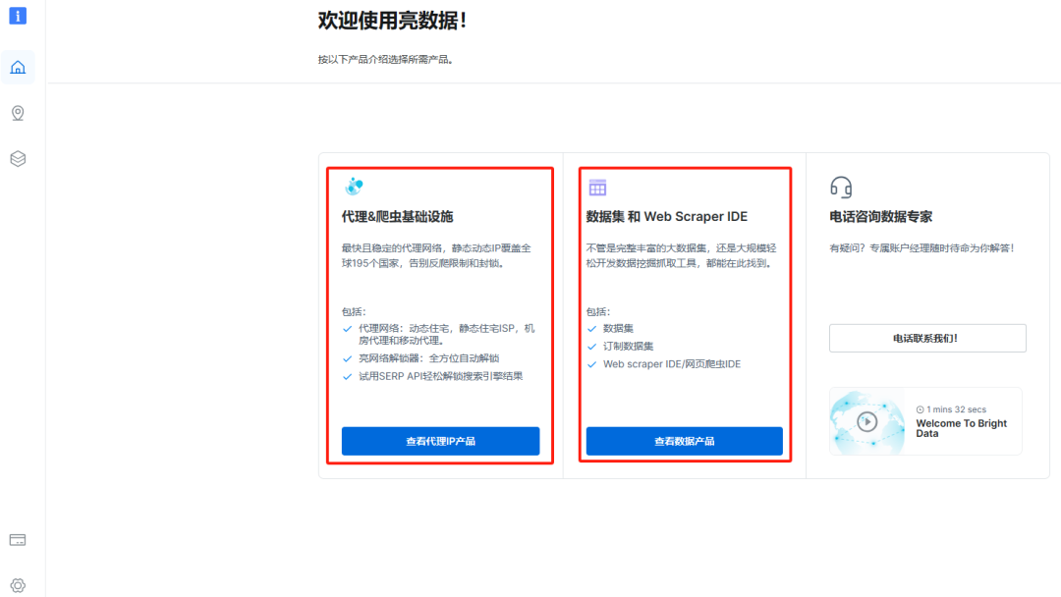
- 代理与爬虫基础设施服务
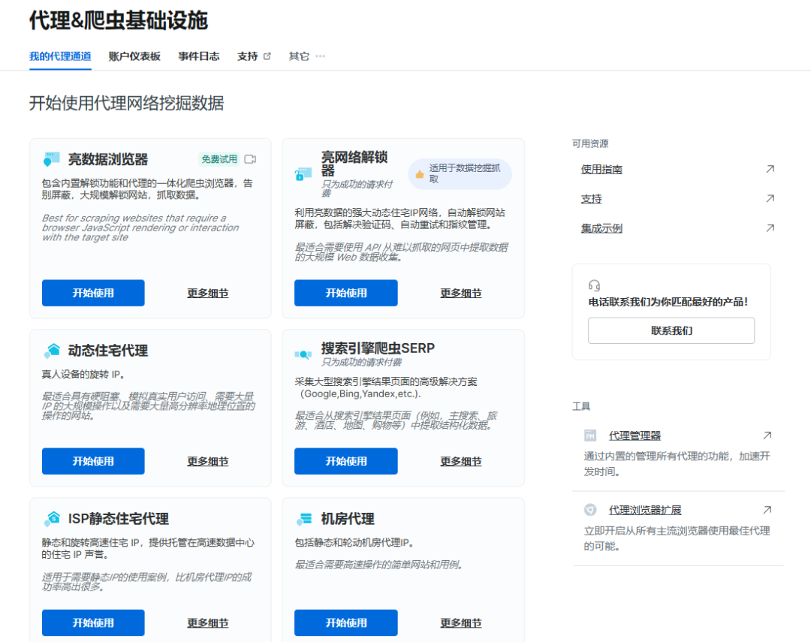
- 数据集和网络爬虫IDE服务
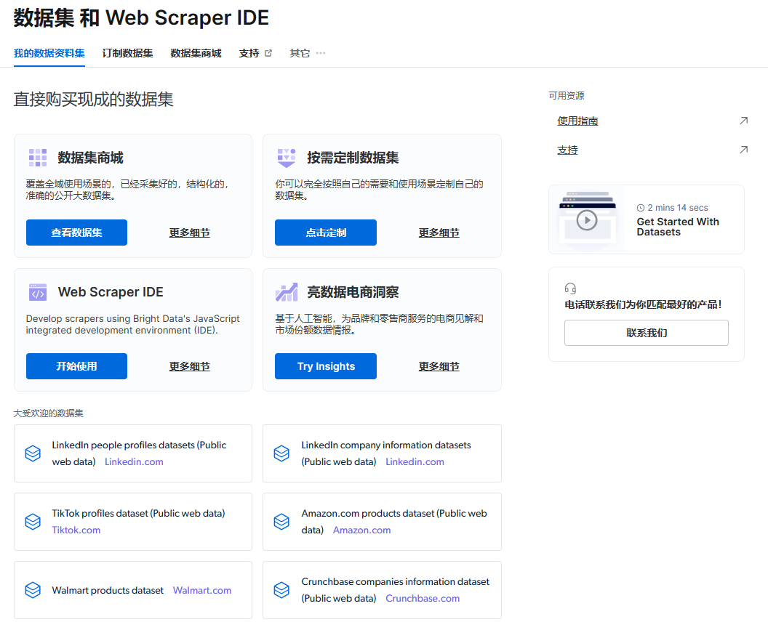
产品地址：https://www.bright.cn/
有数据需求的朋友可以去试着用一下这个产品！

